ICS 35.240.60
R 07 DB65
新 疆 维 吾 尔 自 治 区 地 方 标 准

DB 65/T 3872—2016

乌鲁木齐市道路交通基础地理信息编码 技术规范
Basic Geographic Information Encoding Technology Specification of Road Traffic in Urumqi

2016-02-15发布 2 0 1 6 - 0 4 - 0 1 实 施

新疆维吾尔自治区质量技术监督局 发布

DB65/T 3872—2016

目 次

前言 II
1 范围 1
2 规范性引用文件 1
3 术语和定义 1
4 编码方法 2
5 编码示例 8
6 代 码 编 制 9
附录A(规范性附录)道路节点设置 11
附录B(规范性附录)对象位置点生成方法 14
附录C(规范性附录)编码流程 15
参考文献 19

DB65/T 3872—2016

前 言

本标准按GB/T 1.1-2009 《标准化工作导则第1部分：标准的结构和编写》起草。 本标准由乌鲁木齐市城市综合交通项目研究中心提出。
本标准由新疆维吾尔自治区交通厅归口。
本标准起草单位：乌鲁木齐市城市综合交通项目研究中心、乌鲁木齐市交通运输局、上海市城乡建 设和交通发展研究院、新疆维吾尔自治区标准化研究院。
本标准主要起草人：洪晓龙、郭鑫、程志华、李光磊、刘玉东、哈丽旦 ·艾比布拉、刘湘、王亚群、 巨伟、李志强、张袆、杨涛、林益平、于新、吴晟、塞丽滩乃提 ·米吉提、文红梅。

DB65/T 3872—2016

乌鲁木齐市道路交通基础地理信息编码技术规范

1 范围

本标准规定了乌鲁木齐市行政辖区内道路以及组成要素路段、节点以及道路设施编码基本原则和方 式。
本标准适用于乌鲁木齐市交通管理系统和交通综合信息平台的信息标识和交换。

2 规范性引用文件

下列文件对本文件的应用是必不可少的。凡是注日期的引用文件，仅注日期的版本适用于本文件。 凡是不注日期的引用文件，其最新版本(包括所有的修改单)适用于本文件。
GB/T 14395-2009 城市地理要素—城市道路、道路交叉口、街坊、市政工程管线编码结构规划
GB/T 21379-2008 道路交通管理属性分类与编码城市道路
CJ/T 214-2007 城市市政综合监管信息系统管理部件和事件分类、编码及数据要求

3 术语和定义

下列术语和定义适用于本文件。
3.1
交通综合信息平台 transportation comprehensive information platform
交通综合信息平台是整合交通运输系统信息资源，按一定标准规范完成多源异构数据的接入、存储、 处理、交换、共享等功能，实现交通行业各部门间信息共享和业务协同，为制定交通管理政策提供决策 支撑、为公众交通信息服务提供数据支持的大型综合性信息集成系统。
3.2
格网 grid
由两组或多组曲线集所组成的网络，曲线集的曲线按照某种算法相交。
3.3
地理格网 geographic grid
按照一定规则对指定区域的地球表面进行划分形成的格网。
3.4
编码格网 coding grid
用于产生地理格网编码，按一定规则对所辖地域进行划分而建立的逻辑关系。

DB65/T 3872—2016

3.5
道路分类 road type
本标准引用的道路包括城市道路和公路两类。
3.6
道路路段 road segment
两个道路节点之间的道路为道路路段，简称路段。
3.7
道路节点 road node
两条或两条以上道路相交并相互连通的相交处，称道路节点。道路节点也包含道路的起始点和终止 点。本标准还将道路节点定义扩展到道路与铁路、河流(湖泊)、交通设施通道的交叉处。
3.8
设施节点 facilities node
用于交通运行或管理的各类设施中心点，称设施节点。

4 编码方法

4.1 编码原则
4.1.1 科学性和系统性
对编码要素分类要符合科学性与系统性的基本原则，既要完整地反映基础地理信息的层次结构，又 要反映要素类之间的相关性、继承性和行业之间的协调性。

4.1.2 稳定性与灵活性
编码应保持对象的分类和代码结构在长时间内的稳定性和确定性，同时使底层的分类和要素可根据 行业或不同地方的具体情况及要求在此基础上具有可扩充性。

4.1.3 基础性和实用性
要素的分类和代码充分体现其基础性，以满足各个行业和不同地区的使用。各个行业和地方可根据 此要素分类与代码增加其相关的信息要素，本标准不过多体现各专业的信息内容。

4.2 代码结构
道路、道路路段和节点代码采用3层15位定长阿拉伯数字代码。自左至右，第一层为基础性代码， 第二层为专业性代码，第三层为应用性代码，具体结构如图1所示。

DB65/T 3872—2016


X XX XXXXXX X X XX XX
应用性代码
专业性代码

基础性代码

图1 代码结构

4.2.1 基础性代码
区分编码对象类别属性和空间位置，见4.3。

4.2.2 专业性代码
实现对编码对象具体分类，继承与基础性代码，见4.4。

4.2.3 应用性代码
针对编码对象不同应用扩展属性分类，继承与专业性代码，见4.5。

4.3 基础性代码编制方法

4.3.1 基础性代码结构
基础性代码由类别码、分区码、格网码和位置码四个部分组合而成，自左至右10位阿拉伯数字，代 码结构如图2所示。
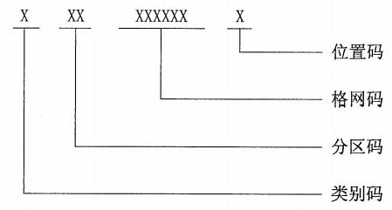
图2 基础性代码结构
4.3.2 类别码
以一位代码来表示，用于区分不同编码要素属性，以及区分道路编码对象与其它基本框架地理要素， 其代码见表1。
表1 类别码表

类别码 | 编码要素类别 | 说明
1 | 线 | 城市道路、公路
2 | 线段 | 两个道路节点之间的道路

DB65/T 3872—2016
表 1 类别码表(续)

类别码 | 编码要素类别 | 说明
3 | 节点 | 可抽象为点的交通设施、道路节点
合计 | 3类

4.3.3 分区码
表示被编码要素处在不同的地理格网。以30Km为两线间距，采用东西向水平、南北向按斜率k的两
线相交方式形成等边平行四边形分区格网。以红山公园红山塔顶尖为中心点，将乌鲁木齐市电子平面地 图置于分区格网，以红山塔顶尖为00值，按照顺时针方向依次编码，所编码即为分区码。目前整个乌鲁 木齐市覆盖了27个分区(如图3所示)。编码对象抽象为节点以及位置表达方法见附录A和附录B所示。斜 率k值由平台专家委员会(见附录C) 确定。
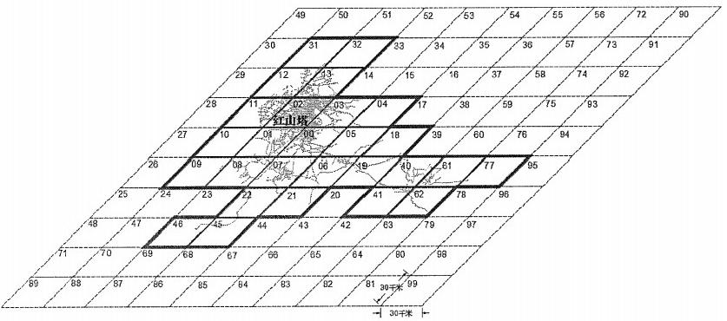
图3 乌鲁木齐市区域划分
4.3.4 格网码
表示被编码要素位置点所处分区的六位代码。对分区网格进一步细分，将每个分区网格按30m ×30m划分为多个正方形格网，形成细分格网(如图4所示)。每一细分格网以六位代码来表示，前 三位表示格网所处东西向位置，后三位表示格网所处南北向位置(如图5所示)。格网码前三位生 成方法为：正方形格网自左至右，取值从0起始以1为增幅，至999,凡位数不足三位的，前面以0 补足；格网编码后三位生成方法为：正方形格网自下而上，取值从0起始以1为增幅，至999,凡位
数不足三位的，前面以0补足。
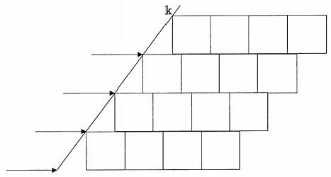
图4 细分格网划分

DB65/T 3872—2016


XXX XXX

南北向位置
东西向位置
图5 格网码结构

4.3.5 位置码
表示被编码要素位置点在一个细分格网内的位置。将一个细分格网划分为30m×30m的9份，每一份 大小为10m×10m, 每一份代表细分格网内的一个方位，有效值为1-9。具体分布见图6所示。

1 | 2 | 3
4 | 5 | 6
7 | 8 | 9
图6 位置码分布位置

4.4 专业性代码编制方法

4.4.1 专业性代码结构
专业性代码用于表示编码对象专业分类。其代码长度为1位(编码见表2)。
表2 专业性代码表
类别码 | 专业性代码 | 专业性代码对象类别
1(线) | 1 | 公路中心线
1(线) | 2 | 城市道路中心线
2(线段) | 1 | 公路路段
2(线段) | 2 | 城市道路路段
 | 1 | 道路交叉口

3(节点)
3(节点) | 2 | 道路交通场站
3(节点) | 3 | 交通基础设施
3(节点) | 4 | 交通安全设施
3(节点) | 5 | 交通监控设施
3(节点) | 6 | 公共交通设施
3(节点) | 7 | 停车管理设施
3(节点) | 8 | 其他附属设施
3(节点) | 9 | 扩展设施
合计 | 13类

DB65/T 3872—2016

4.5 应用性代码编制方法

4.5.1 应用性代码的组成
由扩展码和流水码两部分组成，自左至右共4位阿拉伯数字，其中扩展码2位，流水码2位。

4.5.2 扩展码
在专业性对象的基础上，对各专业性对象进行细化分类，按不同业务部门和应用进行扩展，使各平 台间交通相关专业对象形成统一的编码标识，扩展码表见表3。
表3 扩展码表
类别码 | 专业性代码 | 专业性代码对象类别 | 扩展码 |  | 扩展码对象类别
1(线) | 1 | 公路中心线 | 01 |  | 高速公路中心线
1(线) | 1 | 公路中心线 | 02 |  | 一级公路中心线
1(线) | 1 | 公路中心线 | 03 |  | 二级公路中心线
1(线) | 1 | 公路中心线 | 04 |  | 三级公路中心线
1(线) | 1 | 公路中心线 | 05 |  | 四级公路中心线
1(线) | 1 | 公路中心线 | 06 |  | 等外公路中心线
1(线) | 2 | 城市道路中心线 | 01 |  | 快速路中心线
1(线) | 2 | 城市道路中心线 | 02 |  | 主干道中心线
1(线) | 2 | 城市道路中心线 | 03 |  | 次干道中心线
1(线) | 2 | 城市道路中心线 | 04 |  | 支路中心线
1(线) | 2 | 城市道路中心线 | 05 |  | 街坊路中心线
2(线段) | 1 | 公路路段 | 方向码 | 1 | 高速公路路段
2(线段) | 1 | 公路路段 | 方向码 | 2 | 一级公路路段
2(线段) | 1 | 公路路段 | 方向码 | 3 | 二级公路路段
2(线段) | 1 | 公路路段 | 方向码 | 4 | 三级公路路段
2(线段) | 1 | 公路路段 | 方向码 | 5 | 四级公路路段
2(线段) | 1 | 公路路段 | 方向码 | 6 | 等外公路路段
2(线段) |  | 城市道路路段 | 方向码 | 1 | 快速路路段

 | 2
 | 2 |  | 方向码 | 2 | 主干道路段
 | 2 |  | 方向码 | 3 | 次干道路段
 | 2 |  | 方向码 | 4 | 支路路段
 | 2 |  | 方向码 | 5 | 街坊路路段
3(节点) | 1 | 道路交叉口 | 01 |  | 道路的交汇节点
3(节点) | 2 | 道路交通场站 | 01 |  | 火车站
3(节点) | 2 | 道路交通场站 | 02 |  | 空港
3(节点) | 2 | 道路交通场站 | 03 |  | 长途汽车站
3(节点) | 2 | 道路交通场站 | 04 |  | 渡口码头
3(节点) | 3 | 交通基础设施 | 01 |  | 隧道
3(节点) | 3 | 交通基础设施 | 02 |  | 桥梁

DB65/T 3872—2016
表3(续)

类别码 | 专业性代码 | 专业性代码对象类别 | 扩展码 | 扩展码对象类别
3(节点) | 3 | 交通基础设施 | 03 | 涵洞
3(节点) | 3 | 交通基础设施 | 04 | 收费站
3(节点) | 3 | 交通基础设施 | 05 | 服务区
3(节点) | 3 | 交通基础设施 | 06 | 道口
3(节点) | 3 | 交通基础设施 | 07 | 过街天桥
3(节点) | 3 | 交通基础设施 | 08 | 地下通道
3(节点) | 3 | 交通基础设施 | 09 | 立交
3(节点) | 4 | 交通安全设施 | 01 | 交通标志
3(节点) | 4 | 交通安全设施 | 02 | 护栏
3(节点) | 4 | 交通安全设施 | 03 | 隔离栅
3(节点) | 4 | 交通安全设施 | 04 | 交通标线
3(节点) | 5 | 交通监控设施 | 01 | 视频监控
3(节点) | 5 | 交通监控设施 | 02 | 道路流量检测
3(节点) | 5 | 交通监控设施 | 03 | 可变情报板
3(节点) | 5 | 交通监控设施 | 04 | 交通信号
3(节点) | 5 | 交通监控设施 | 05 | 违法监测
3(节点) | 5 | 交通监控设施 | 06 | 交通环境检测
3(节点) | 6 | 公共交通设施 | 01 | 轨道站点(场)
3(节点) | 6 | 公共交通设施 | 02 | 公交站点(场)
3(节点) | 6 | 公共交通设施 | 03 | 出租车站牌
3(节点) | 7 | 停车管理设施 | 01 | 停车场
3(节点) | 7 | 停车管理设施 | 02 | 停车咪表
3(节点) | 8 | 其他附属设施 | 01 | 架杆
3(节点) | 9 | 扩展设施 | 01-99 | 其他扩展设施节点
4.5.3 方向码
以上内容仅为本文档的试下载部分，为可阅读页数的一半内容。如要下载或阅读全文，请访问：https://d.book118.com/995212014220011101

